Investicije v razvoj umetne inteligence: ali so pričakovanja donosov upravičena?

Širša problematika
Ali nova tehnologija prinese rast produktivnosti, je staro vprašanje makroekonomije. Robert Solow je leta 1987 zapisal, da računalniško dobo vidimo povsod, razen v statistiki produktivnosti; temu pravimo Solowov paradoks. Rast produktivnosti dela v ZDA se je ob hitri računalniški opremljenosti upočasnila s 3 % v šestdesetih na okoli 1 % v osemdesetih, nato pa se je med letoma 1995 in 2005 spet pospešila. Brynjolfsson, Rock in Syverson zamik pojasnjujejo s »produktivnostno J-krivuljo«: nova tehnologija zahteva veliko dopolnilnih, večinoma neopredmetenih vlaganj (nova organizacija dela, usposabljanje, programska oprema), ki jih statistika sprva ne zajame. Izmerjena produktivnost zato najprej stagnira ali celo upade, šele pozneje pa močno naraste. Isto vprašanje se danes postavlja za umetno inteligenco (UI) [1].
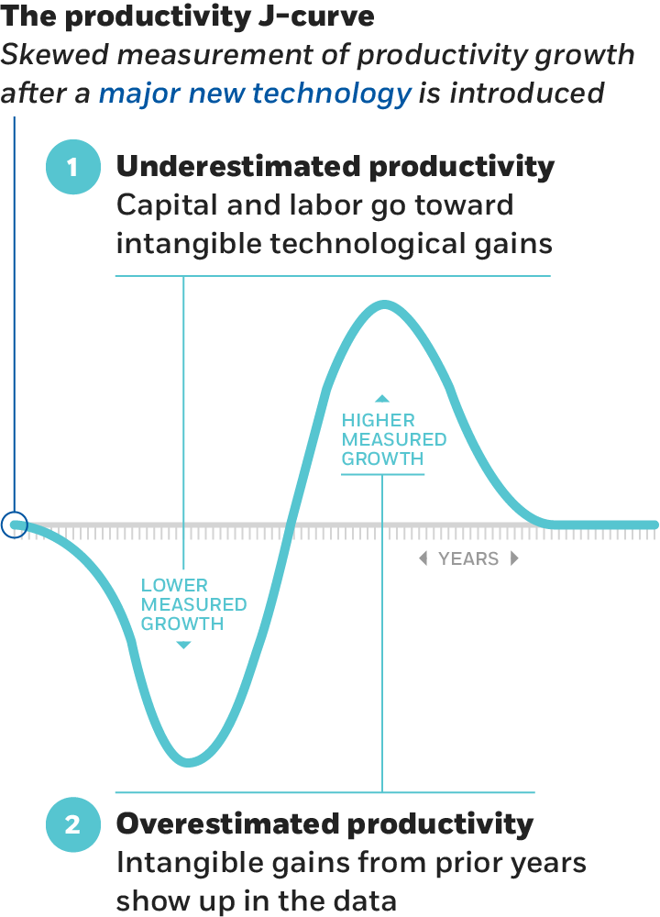
Slika 1: Produktivnostna J-krivulja. Vir: [1] (po Brynjolfsson, Rock, Syverson, 2021)
Velika ameriška tehnološka podjetja (Amazon, Microsoft, Alphabet in Meta) za leto 2026 načrtujejo okoli 730 milijard dolarjev kapitalskih izdatkov, kar je približno 78 % več kot okoli 410–416 milijard dolarjev leta 2025. Po ocenah so leta 2023 porabila okoli 155 milijard, leta 2024 pa okoli 251 milijard dolarjev. Viri se v zaokrožitvah malo razlikujejo (Forbes navaja 700–725 milijard dolarjev, druge zbirke do 750), predvsem zaradi obravnave finančnih najemov in Microsoftovega fiskalnega leta [2][3][4][5].
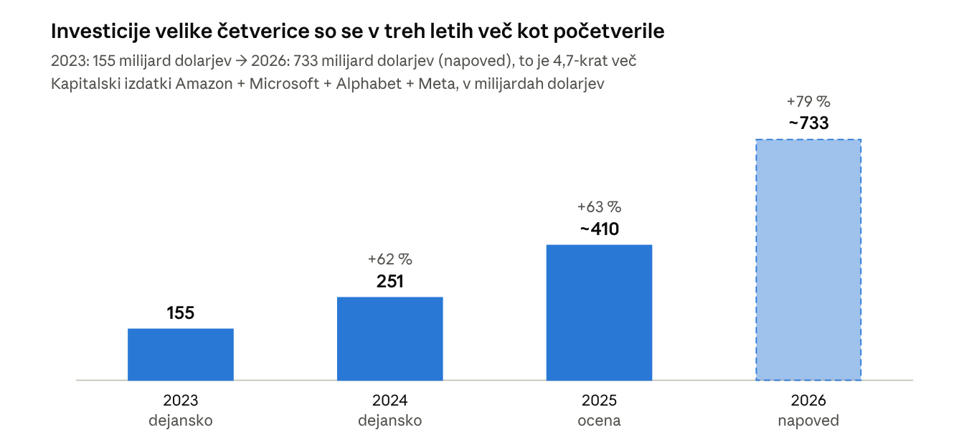
Platformonomics (2023–2024), medijske ocene (2025), poročila podjetij in zbirke napovedi (2026) · glej Viri
Ta obseg je makroekonomsko pomemben, ker so investicije nihajoča komponenta BDP in določajo dinamiko kapitala. Po oceni ING je široko opredeljena tehnološka investicija (oprema za obdelavo informacij, programska oprema in podatkovni centri) v drugem četrtletju 2026 pojasnjevala okoli polovico medletne rasti ameriškega BDP, pri ožji opredelitvi okoli tretjino. Flossbach von Storch opozarja, da je rezultat zelo odvisen od opredelitve: investicije v UI so glede na definicijo 2,3–8,2 % BDP. Ameriški urad za ekonomsko analizo (BEA) postavke »UI« ne objavlja, zato so vsi ti deleži ocene [6][7]. Najnovejši podatki o produktivnosti so mešani: v ameriškem nekmetijskem poslovnem sektorju je v drugem četrtletju 2026 zrasla za 1,4 % (letna stopnja), medletno pa za 2,2 %. Ali je to že učinek UI, ostaja odprto [8].

1. Pomen: zakaj je vprašanje o donosih pomembno
Možen balon. Naložbe se vse bolj financirajo z zunanjim kapitalom. Po analizi dveh ekonomistov s Stanforda je vrzel med porabo in prihodki od UI od leta 2024 skoraj 1000 milijard dolarjev. Nasproti tej skrbi stoji močno povpraševanje: prihodki Amazonovega AWS so v drugem četrtletju 2026 zrasli za 37 % na 42,2 milijarde, Google Cloud pa za 82 % na 24,8 milijarde dolarjev [9][10][11][12].
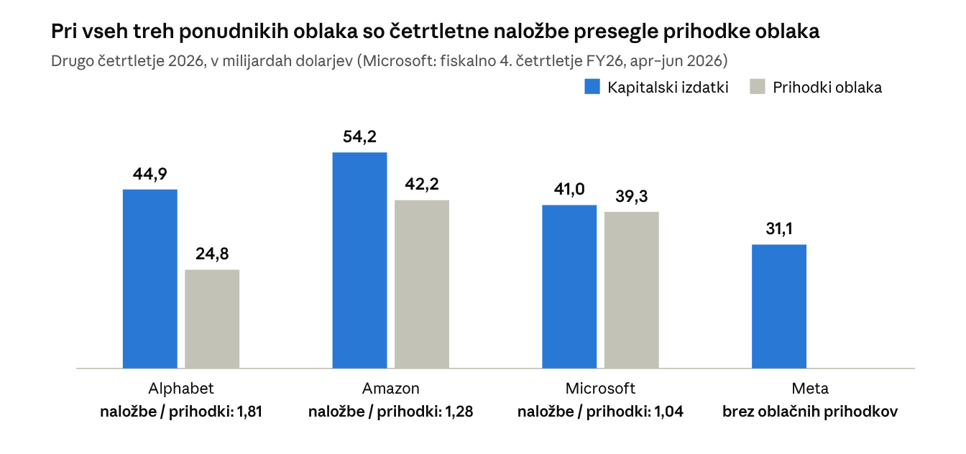
Sporočila za javnost Alphabet (22. 7. 2026), Amazon (30. 7. 2026), Meta (29. 7. 2026); Microsoft po medijskih poročilih o rezultatih FY26 Q4
Graf je le grob namig: prihodki oblaka niso prihodki od UI, kapitalski izdatki pa niso samo UI. Pomembna protiutež so naročila: Google Cloud poroča o stanju naročil okoli 514 milijard dolarjev, Microsoft pa o komercialnih preostalih pogodbenih obveznostih 678 milijard. To so pogodbene zaveze, ne dobiček; ali bodo prinesle donos nad r + δ, je jedro naloge. Microsoftove številke izhajajo iz prepisa klica z vlagatelji [13][14][19].
Alokacija kapitala. Če so naložbe v UI predimenzionirane, se redki viri (kapital, čipi, električna energija, strokovnjaki) preusmerjajo iz uporab z višjim donosom. Del rasti izdatkov ne pomeni več zmogljivosti, ampak višje cene: Microsoft naj bi okoli 25 milijard dolarjev svojega proračuna za 2026 pripisal dražjim komponentam. Mejni produkt vsakega dodatnega dolarja je zato lahko nižji, kot kažejo skupni zneski [3].
Vpliv na rast. Ker UI investicije bistveno prispevajo k rasti BDP, bi njihovo umikanje rast neposredno znižalo: Flossbach von Storch ocenjuje začetno izgubo na okoli 0,7 odstotne točke rasti realnega BDP. Dolgoročno pa rast ne poganja obseg naložb, ampak produktivnost, ki jo te naložbe omogočijo [7].

2. Konkretni primer: ZDA, 2022–2026
Naloga obravnava štiri ameriške ponudnike oblaka in UI: Amazon, Microsoft, Alphabet in Meta. Izbrana so, ker so med največjimi vlagatelji v UI (skupaj načrtujejo okoli 730 milijard dolarjev kapitalskih izdatkov v letu 2026) in ker so javno kotirana, zato objavljajo preverljive podatke (obrazca 10-Q in 10-K pri ameriškem regulatorju SEC). Poslovni modeli se razlikujejo: Amazon, Microsoft in Alphabet zmogljivost prodajajo prek oblaka (AWS, Azure, Google Cloud), Meta pa jo uporablja predvsem za oglaševanje. Spodnji graf kaže, da se izdatki za UI med podjetji precej razlikujejo [15][2].
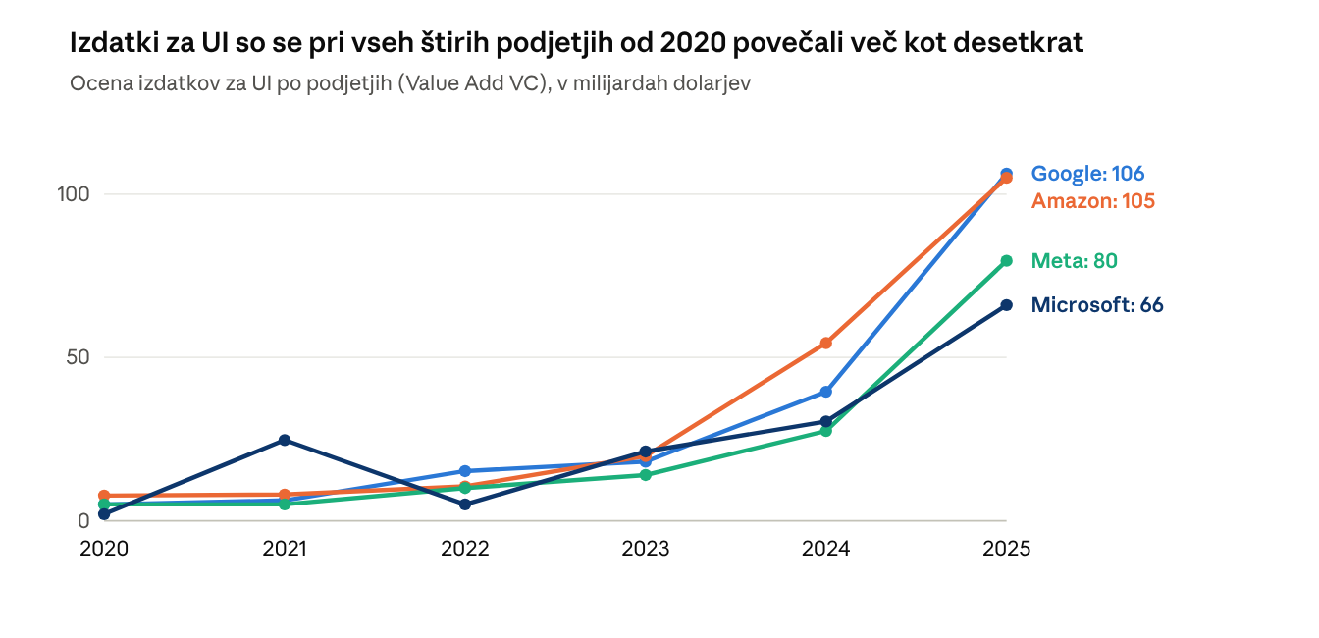
Value Add VC: ocena izdatkov za UI po podjetjih (infrastrukturni capex, povezan z UI, prevzemi, kapitalski deleži in pogodbe) · ni enako skupnemu capexu
Podatki so ocena izdatkov za UI (infrastrukturni capex, povezan z UI, prevzemi, kapitalski deleži in pogodbe), zato niso enaki skupnemu capexu s prejšnjega grafa. Skok Microsofta leta 2021 odraža prevzem podjetja Nuance (19,7 milijarde dolarjev) [2].
Za zanimivost omenimo Kitajsko: tam je slika drugačna, saj se izdatki za UI poročajo in štejejo drugače kot v ZDA, podatki pa so manj primerljivi. ByteDance je na primer zasebno podjetje, zato se ocene njegovih letošnjih izdatkov gibljejo od okoli 29 do 59–74 milijard dolarjev. Zaradi tega Kitajske v analizo ne vključujemo [16][17].
Obdobje 2022–2026 je izbrano, ker 2022 pomeni izhodišče pred širitvijo generativne UI, 2026 pa je prvo leto, za katero so na voljo napovedi podjetij in rezultati prvega polletja. Podatki veljajo do sredine oktobra 2026; poročila za tretje četrtletje bodo objavljena konec oktobra.

3. Opredelitev pojmov
Investicije v UI merimo s kapitalskimi izdatki (capex) štirih podjetij: z nakupi strežnikov s pospeševalniki (GPU, lastni čipi) in omrežne opreme ter z gradnjo podatkovnih centrov. V izrazoslovju predavanj gre za bruto investicije It. Capex ni samo UI (npr. Amazonova logistika), zato podatke razumemo kot zgornjo mejo naložb v UI.
Donos pri podjetjih merimo s prihodki in dobičkom oblačnih segmentov (AWS, Azure, Google Cloud) ter s pogodbenimi naročili. Prihodek pa še ni donos na kapital: v modelu mora mejni produkt kapitala F′(K) presegati r + δ. Pri gospodarstvu je donos rast produktivnosti dela (BLS), ki se v statistiki pokaže z zamikom (J-krivulja) [18].
Življenjska doba opreme (δ) je pri UI kratka: po besedah Microsoftove finančne direktorice Amy Hood je bilo okoli dve tretjini kapitalskih izdatkov v zadnjem četrtletju šlo za kratkožive naložbe, predvsem procesorje in grafične pospeševalnike, kar dviguje prag donosnosti [19].

4. Struktura naloge
Iz tega izhaja vprašanje, ki ga obravnava naloga: ali pričakovani donosi investicij v razvoj umetne inteligence upravičujejo sedanji obseg naložb? Osredotočile se bomo na ZDA in omenjena štiri podjetja, vprašanje pa bomo navezale na dva modela: model uporabniških stroškov kapitala (mejni produkt kapitala mora presegati r + δ, z neto sedanjo vrednostjo) in njegovo razširitev s Tobinovim q.

Viri
- Chicago Booth Review: Why artificial intelligence isn't boosting the economy yet (povzetek raziskave Brynjolfsson, Rock, Syverson o J-krivulji). https://www.chicagobooth.edu/review/why-artificial-intelligence-isnt-boosting-economy-yet
- Value Add VC: zbirka ocen izdatkov za UI in napovedi capexa. https://valueaddvc.com/ai-spending
- Forbes, 7. 10. 2026: Big Tech will spend over $700 billion on AI this year. https://www.forbes.com/sites/jasonkirsch/2026/10/07/big-tech-will-spend-over-700-billion-on-ai-this-year-follow-the-money-not-the-hype/
- Platformonomics: Follow the CAPEX, retrospektiva 2024 (capex 2023 in 2024). https://platformonomics.com/2025/02/follow-the-capex-cloud-table-stakes-2024-retrospective/
- Platformonomics: Follow the CAPEX, Q2 2026 Scoreboard. https://platformonomics.com/2026/07/follow-the-capex-q2-2026-scoreboard/
- ING: How much is AI contributing to US economic growth? https://think.ing.com/opinions/how-much-is-ai-contributing-to-us-economic-growth/
- Flossbach von Storch Research Institute: How much does US growth depend on AI investment? https://www.flossbachvonstorch-researchinstitute.com/en/all/detail/how-much-does-us-growth-depend-on-ai-investment
- BLS: Productivity and Costs, objava 3. 9. 2026. https://www.bls.gov/news.release/prod2.nr0.htm
- Alphabet: Q2 2026 earnings release, 22. 7. 2026. https://s206.q4cdn.com/479360582/files/doc_news/2026/Jul/22/attachments/2026q2-alphabet-earnings-release.pdf
- Amazon: Q2 2026 results, 30. 7. 2026. https://www.nasdaq.com/press-release/amazoncom-announces-second-quarter-results-2026-07-30
- Meta: Q2 2026 results, 29. 7. 2026. https://investor.atmeta.com/investor-news/press-release-details/2026/Meta-Reports-Second-Quarter-2026-Results/default.aspx
- Axios, 30. 9. 2026: AI profits and spending (analiza ekonomistov s Stanforda). https://www.axios.com/2026/09/30/ai-profits-spending-hyperscalers
- The Next Web: Alphabet Q2 2026 (capex in Google Cloud). https://thenextweb.com/news/alphabet-q2-2026-capex-205bn-cloud-82
- Redmond Magazine: Microsoft rezultati FY26 Q4. https://redmondmag.com/articles/2026/07/30/microsoft-tops-90b-quarterly-revenue.aspx
- SEC EDGAR: poročila podjetij (obrazca 10-Q in 10-K). https://www.sec.gov/edgar/search/
- BigGo: ocena izdatkov ByteDance. https://finance.biggo.com/news/lfE0EZ4BYH_ypPqOu9ei
- Asia Tech Review (po Bloombergu): ByteDance hikes its AI spending. https://www.asiatechreview.com/p/bytedance-hikes-its-ai-spending-to
- BLS: Labor Productivity and Costs. https://www.bls.gov/lpc/lpc.htm
- Microsoft FY26 Q4 earnings call, prepis (capex 41,0 milijarde, Intelligent Cloud 39,3 milijarde, naročila 678 milijard, dve tretjini kratkoživih naložb). https://www.fool.com/earnings/call-transcripts/2026/08/07/microsoft-msft-q4-2026-earnings-call-transcript/

